GRĂDINIȚA CU PROGRAM PRELUNGIT NR. 15 TÂRGOVIȘTE
ADRESA: Str. George Cair, nr. 10
Tel/Fax: 0345100230
E –mail: gradinita15tgv@yahoo.com
Nr. 220 /31.03. 2021
ACTIVITATE OPŢIONALĂ

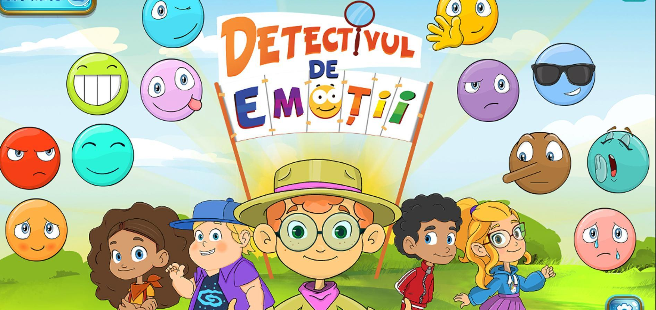
DETECTIVUL DE EMOȚII

EDUCATOARE: Enache Larisa/ Pahonțu Gheorghița
GRUPA: ”Pisicuțelor” – mijlocie
ARIA CURICULARĂ : La nivelul mai multor arii curriculare
DOMENII EXPERENȚIALE VIZATE: DOS, DLC, DȘ, DEC
NIVELUL: I
DURATĂ :1 an
ARGUMENT

În viaţă omul este pus în faţa unor evenimente şi provocări cu o puternică încărcătură emoţională, care îi pun la încercare abilităţile de adaptare. Vor face faţă evenimentelor şi provocărilor oamenii care-şi găsesc echilibrul mental şi emoţional, nu doar cei cu abilităţi intelectuale foarte bine dezvoltate cum se credea până nu demult. Abilităţile intelectuale sunt foarte importante în obţinerea unor rezultate bune în unele domenii, dar nu este suficient pentru o bună adaptare şi nici nu asigură succesul în viaţă, emoţiile constituind o sursă de informaţii esenţială pentru supravieţuire.
Pentru supravieţuire, pentru o bună adaptare omul trebuie pregătit încă de mic copil. Şi cum, la nivelul învăţământului preşcolar sunt foarte puţini psihologi, revine educatoarelor şi sarcina de a contribui la dezvoltarea socio-emoţională a preşcolarilor. Grădiniţa este mediul social în care copiii au ocazia să interacţioneze cu ceilalţi copii în mai mare măsură decât în familie, având posibilitatea să înveţe sistematic despre comportamente sociale adecvate şi despre emoţii. Educatoarea ajută copiii să-şi dezvolte optim competenţe sociale, care facilitează manifestarea unor comportamente adecvate şi acceptate din punct de vedere social, şi care au consecinţe pozitive asupra celor implicaţi –copii şi adulţi- în aşa fel încât, să permită atingerea propriilor scopuri cu respectarea nevoilor celorlalţi. În planificarea opţionalului am cuprins competenţe interpersonale referitoare la relaţionare socială şi rezolvare de probleme, precum şi, competenţe intrapersonale foarte importante, având în vedere problemele de adaptare ale copiilor la programul grădiniţei la început de an şcolar.
Prin activitatea din grădiniţă copiii învaţă nu numai despre regulile sociale şi modul de interacţiune cu ceilalţi, ci şi despre manifestarea adecvată a emoţiilor. Îşi dezvoltă competenţe emoţionale referitoare la trăirea, exprimarea, înţelegerea şi recunoaşterea emoţiilor, şi ceea ce este foarte important, faptul că dobândesc unele strategii de reglare emoţională adecvate vârstei, necesare pentru gestionarea corectă a emoţiilor negative, în consecinţă, o adaptare mai bună la cerinţe. Copiii învaţă despre emoţii şi modul în care pot fi gestionate corect în contextul interacţiunilor sociale, prin practicile de socializare utilizate de către educatoare şi părinţi. Aşadar, competenţele emoţionale şi cele sociale se înfluenţează reciproc.
Rezultatele pozitive sunt influenţate şi de relaţia educatoare-copil. Este foarte important ca educatoarea să identifice mijloacele prin care să prevină dezvoltarea deficitară a competenţelor sociale şi emoţionale în perioada preşcolară , ştiindu-se că aceasta are efecte negative asupra adaptării copiilor în adolescenţă sau în viaţa adultă. Propunem acest opţional convinse fiind că, activităţile derulate, intervenţiile de acest gen sunt eficiente pe termen lung şi ajută la:
- creşterea capacităţii de adaptare la cerinţele şcolare;
- reducerea riscului dezvoltării ulterioare a unor tulburări psihice;
- dobândirea unor strategii care facilitează adaptarea la situaţii stresante;
- capacitatea de a menţine şi de a gestiona eficient relaţiile afective;
- dezvoltarea unor abilităţi inter- şi intrapersonale care să faciliteze atingerea succesului profesional şi financiar.

COMPETENȚE SPECIFICE
- Conceptul de sine
- Autocontrol și expresivitate emoțională
CONȚINUTURI
- Cunoașterea de sine a copilului (trăsături și calități personale, preferințe, opinii, valori personale);
- Autocunoaştere şi atitudine pozitivă faţă de sine şi faţă de ceilalţi;
- Recunoasterea emotiilor;
- Exprimarea adecvată a emoțiilor în cadrul interacțiunii copilului cu adulții și copiii cunoscuți;
- Abilități personale de comunicare si negociere;
- Acceptarea şi respectarea diversităţii;
- Dezvoltarea comportamentelor prosociale;
- Dezvoltarea controlului emotional;
- Dezvoltarea expresivităţii emoţionale;
- Dezvoltarea abilităţilor de interacţiune cu copiii de vârstă apropiată;
- Dezvoltarea comportamentelor prosociale;
- Comunicare eficientă;
- Capacitatea de gestionare a emoțiilor;

COMPORTAMENTE
- Își promovează imaginea de sine, prin manifestarea sa ca persoană unică, cu caracteristici specifice;
- Exersează, cu sprijin, autoaprecierea pozitivă, în diferite situații educaționale;
- Recunoaște și exprimă emoții de bază;
- Demonstrează abilități de autocontrol emoțional;

VALORI ȘI ATITUDINI
- Respect şi încredere în sine şi în ceilalţi;
- Recunoaşterea unicităţii fiecărei persoane;
- Manifestarea inițiativei și a disponibilității de a aborda sarcini variate;
- Receptivitate la emoţiile celorlalţi.

SUGESTII METODOLOGICE
Proiectarea activităților în cadrul opționalului: ”Detectivul de emoții” va ține cont de contextul local, de resursele logistice existente, de particularitățile de vârstă și individuale ale copiilor.
Am stabilit conținuturile, asociate fiecărei competență specifică, într-o manieră flexibilă, având în vedere în primul rând nivelul de achiziţii ale copiilor şi punând în valoare experienţa şi creativitatea acestora.

MODALITĂȚI DE EVALUARE
a) Probe orală:
- conversația
- aprecierea verbală
- joc de rol
b) Probe practice:
- fișe de lucru
- expoziții de desene, picturi, colaje

BIBLIOGRAFIE
1. Botis, A., Mihalca, L., Despre dezvoltarea abilitatilor emotionale si sociale ale copiilor, Ghid pentru cadrele didactice din învatamântul prescolar, Editura Alpha MDN, Buzau, 2007;
2. Veron, A., Pașaport pentru succes, Editura RTS, Cluj Napoca, 2008
3. Breban, S., Metode interactive de grup – Ghid metodic, Editura Arves, 2002;
4. Răfăilă, E., - Educarea creativităţii la vârsa preşcolară, Editura Aramis, Buc. 2002;
5. Lepădatu, I., Basme terapeutice, Editura Psihomedia, Sibiu, 2012
6. Grigore, G., Activități și jocuri pentru întărirea stimei de sine,cunoașterii inter și intrapersonală și stimularea creativității la copiii preșcolari,Editura Transversal, Buc., 2014

PLANIFICARE CALENDARISTICĂ
DOMENIUL | COMPETENȚE | COMPORTAMENTE | CONŢINUTURI/  ACTIVITĂȚI DE ÎNVĂȚARE | NR.  ACT. | SĂPTĂMÂNA
A. Dezvoltare psiho-fizică | 1. Conceptul de sine | 1.1. Își promovează imaginea de sine, prin manifestarea sa ca persoană unică, cu caracteristici specifice;  1.2. Exersează, cu sprijin, autoaprecierea pozitivă, în diferite situații educaționale; | - Cunoasterea de sine: Date de identificare a propriei persoane: nume si prenume, aspecte legate de înfatisarea fizica, vârsta, locuri favorite, animale, emisiuni, mâncaruri preferate, hobby-uri etc.  - Jocuri de autocunoaştere pe bază de imagini; fişă de lucru pentru identificarea caracteristicilor personale elementare (puncte tari, puncte slabe):  „Cine sunt eu?” („Portretul meu”)  „Oglinda” – desen  „Ce-mi place mie cel mai mult?”  „Dorințe și nevoi”  - Stima de sine  Jocuri, basme terapeutice și jocuri de rol pentru formarea unei imagini de sine pozitive, întărirea încrederii în forțele proprii:  ”Ce îmi place la mine?”-joc exercițiu  ”Povestea vulpiței”- lectura educatoarei  ”Eu pot să fac!”– joc de rol  ”Fetița și păpușa” - povestea educatoarei  ”Povestea Ursulețului Martinică”-lectura educatoarei | 4  5 | 14. 10. 2021  21. 10. 2021  02. 12. 2021  03. 02. 2022  09. 12. 2021  13. 01. 2022  17. 02. 2022  24. 02. 2022  14. 04. 2022
B. Dezvoltare socio-emoțională | 2. Autocontrol și expresivitate emoțională | 2.1. Recunoaște și exprimă emoții de bază;  2.2. Demonstrează abilități de autocontrol emoțional; | - Abilități emoționale (recunoașterea și exprimarea emoțiilor, înțelegerea acestora, reglare emoțională).  Jocuri și exerciţii de recunoaştere şi de comunicare a emoţiilor de bază apărute în situaţii variat; jocuri în perechi de mimare şi de recunoaştere a emoţiilor celorlalţi, poveste ppt, desen:  ”Fructe/legume vesele, furioase…”- în perechi  ”Fructele vesele, triste” – desen  ”Povestea emoțiilor” - ppt  ”De vorbă cu Moș Crăciun!”  ”Sunt fericit că…”  ”Emoțiile mele - emoțiile mamei mele”;  ”Să desenăm muzica!” – desen  ”Ce ne aduce iepurașul? /Ouă vesele, triste, furioase” – pictură  „Povestea broscuței țestoase”-lectura educatoarei  „Săculețul cu emoții”-jocul didactic  „Sorin și jocul de fotbal”-povestea educatoarei  „Comoara sufletului meu”-joc didactic | 12 | 11. 11. 2021  18. 11. 2021  25. 11. 2021  16. 12. 2021  27.01.2022  10. 02. 2022  03. 03. 2022  10. 03. 2022  31. 03. 2022  14. 04. 2022  05. 05. 2022  26. 05. 2022
B. Dezvoltare socio-emoțională | 3. Interrelaţionare în contexte variate | 3.1. Inițiază/participă la interacțiuni pozitive cu copiii de vârstă apropiată;  3.2. Demonstreză abilități de solicitare și de primire a ajutorului în situații problematice specifice; | - Abilitati sociale. Comportamente de cooperare in grup. Relatiile cu colegii care au nevoie de sprijin;  Jocuri și activităţi pe grupe, jocuri de echipă în care sunt create situaţii de cooperare, lucrări artistico plastice, practice, basm terapeutic:  ”Copacul prieteniei”-colaj (Frunze-poze)  ”Ionel, te rog, ajută-mă!” – joc de rol  ”Câmp cu flori”- pictură- tehnica 6/3/5  ”Grădinița prieteniei” – povestirea educatoarei  „Elefănțelul cel isteț”-lectura educatoarei  „Ghemul magic”-joc de intercunoaștere și relaționare pozitivă | 6 | 04. 11. 2022  20. 01.2022  17.03 .2022  24. 03. 2022  12. 05. 2022  19.05. 2022

